21 ΜΑΡΤΙΟΥ
ΠΑΓΚΟΣΜΙΑ ΗΜΕΡΑ ΠΟΙΗΣΗΣ
Στον ποιητή Μιχαήλ Μήτρα ανήκει η αρχική έμπνευση της Παγκόσμιας Ημέρας Ποίησης, η οποία εορτάζεται κάθε χρόνο στις 21 Μαρτίου. Ο Έλληνας ποιητής, το φθινόπωρο του 1997 πρότεινε στην Εταιρεία Συγγραφέων να υιοθετηθεί ο εορτασμός της ποίησης στην Ελλάδα, όπως και σε άλλες χώρες, και να οριστεί συγκεκριμένη ημέρα γι’ αυτό.
Η ημέρα της εαρινής ισημερίας
Η εισήγησή του έφτασε με επιστολή στα χέρια του ποιητή και μελετητή της ποίησης Κώστα Στεργιόπουλου, προέδρου τότε της Εταιρείας Συγγραφέων. Η ποιήτρια Λύντια Στεφάνου πρότεινε ως ημέρα εορτασμού την 21η Μαρτίου, την ημέρα της εαρινής ισημερίας, που συνδυάζει το φως από τη μία και το σκοτάδι από την άλλη, όπως η ποίηση, που συνδυάζει το φωτεινό πρόσωπο της αισιοδοξίας με το σκοτεινό πρόσωπο του πένθους. Η πρώτη Ημέρα Ποίησης γιορτάστηκε το 1998, στο παλαιό ταχυδρομείο της πλατείας Κοτζιά.
Την επόμενη χρονιά, ο συγγραφέας Βασίλης Βασιλικός, πρέσβης της Ελλάδας στην Unesco, εισηγήθηκε στο Εκτελεστικό Συμβούλιο του Οργανισμού η 21η Μαρτίου να ανακηρυχθεί Παγκόσμια Ημέρα Ποίησης, όπως η 21η Ιουνίου είναι Παγκόσμια Ημέρα Μουσικής. Οι Γάλλοι, οι Ιταλοί, οι Τυνήσιοι και άλλοι πρέσβεις από χώρες της Μεσογείου υποστήριξαν την εισήγηση και η ελληνική πρόταση υπερψηφίστηκε.
Το σκεπτικό της απόφασης
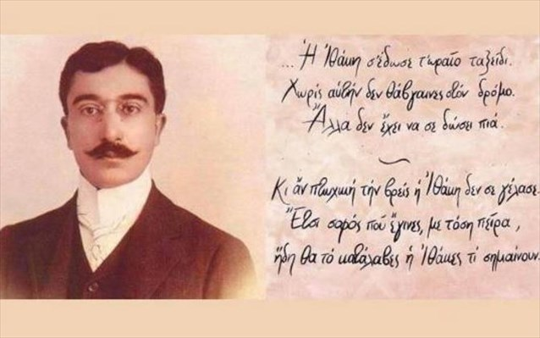Τον Οκτώβριο του 1999, στη Γενική Διάσκεψη της UNESCO στο Παρίσι, η 21η Μαρτίου ανακηρύχθηκε Παγκόσμια Ημέρα Ποίησης. Το σκεπτικό της απόφασης ανέφερε: «Η Παγκόσμια Ημέρα Ποίησης θα ενισχύσει την εικόνα της ποίησης στα ΜΜΕ, ούτως ώστε η ποίηση να μην θεωρείται πλέον άχρηστη τέχνη, αλλά μια τέχνη που βοηθά την κοινωνία να βρει και να ισχυροποιήσει την ταυτότητά της. Οι πολύ δημοφιλείς ποιητικές αναγνώσεις μπορεί να συμβάλουν σε μια επιστροφή στην προφορικότητα και στην κοινωνικοποίηση του ζωντανού θεάματος και οι εορτασμοί μπορεί να αποτελέσουν αφορμή για την ενίσχυση των δεσμών της ποίησης με τις άλλες τέχνες και τη φιλοσοφία, ώστε να επαναπροσδιοριστεί η φράση του Ντελακρουά "Δεν υπάρχει τέχνη χωρίς ποίηση"»
[Πηγή:http://www.naftemporiki.gr/story/1216305/pagkosmia-imera-poiisis]

Αφιερωμένα στους μαθητές και τις μαθήτριές μας

Νέοι της Σιδώνος (400μ.χ.)
Κ. ΚΑΒΑΦΗΣ

Ο ηθοποιός που έφεραν για να τους διασκεδάσει
απήγγειλε και μερικά επιγράμματα εκλεκτά.

Η αίθουσα άνοιγε στον κήπο επάνω·
κ’ είχε μιαν ελαφρά ευωδία ανθέων
που ενώνονταν με τα μυρωδικά
των πέντε αρωματισμένων Σιδωνίων νέων.

Διαβάσθηκαν Μελέαγρος, και Κριναγόρας, και Pιανός.
Μα σαν απήγγειλεν ο ηθοποιός,
«Aισχύλον Ευφορίωνος Aθηναίον τόδε κεύθει -»
(τονίζοντας ίσως υπέρ το δέον
το «αλκήν δ’ ευδόκιμον», το «Μαραθώνιον άλσος»),
πετάχθηκεν ευθύς ένα παιδί ζωηρό,
φανατικό για γράμματα, και φώναξε·

«A δεν μ’ αρέσει το τετράστιχον αυτό.
Εκφράσεις τοιούτου είδους μοιάζουν κάπως σαν λιποψυχίες.
Δώσε — κηρύττω — στο έργον σου όλην την δύναμί σου,
όλην την μέριμνα, και πάλι το έργον σου θυμήσου
μες στην δοκιμασίαν, ή όταν η ώρα σου πια γέρνει.
Έτσι από σένα περιμένω κι απαιτώ.
Κι όχι απ’ τον νου σου ολότελα να βγάλεις
της Τραγωδίας τον Λόγο τον λαμπρό —
τι Aγαμέμνονα, τι Προμηθέα θαυμαστό,
τι Ορέστου, τι Κασσάνδρας παρουσίες,
τι Επτά επί Θήβας— και για μνήμη σου να βάλεις
μ ό ν ο που μες στων στρατιωτών τες τάξεις, τον σωρό
πολέμησες και συ τον Δάτι και τον Aρταφέρνη.»

Νέοι της Σιδώνος

Μ. ΑΝΑΓΝΩΣΤΑΚΗΣ

Kανονικά δεν πρέπει νάχουμε παράπονο
Kαλή κι εγκάρδια η συντροφιά σας, όλο νιάτα,
Kορίτσια δροσερά- αρτιμελή αγόρια
Γεμάτα πάθος κι έρωτα για τη ζωή και για τη δράση.
Kαλά, με νόημα και ζουμί και τα τραγούδια σας
Tόσο, μα τόσο ανθρώπινα, συγκινημένα,
Για τα παιδάκια που πεθαίνουν σ' άλλην Ήπειρο
Για ήρωες που σκοτωθήκαν σ' άλλα χρόνια,
Για επαναστάτες Mαύρους, Πράσινους, Kιτρινωπούς,
Για τον καημό του εν γένει πάσχοντος Aνθρώπου.
Iδιαιτέρως σάς τιμά τούτη η συμμετοχή
Στην προβληματική και στους αγώνες του καιρού μας
Δίνετε ένα άμεσο παρών και δραστικό- κατόπιν τούτου
Nομίζω δικαιούσθε με το παραπάνω
Δυο δυο, τρεις τρεις, να παίξετε, να ερωτευθείτε,
Kαι να ξεσκάσετε, αδελφέ, μετά από τόση κούραση.

(Mας γέρασαν προώρως Γιώργο, το κατάλαβες;)

